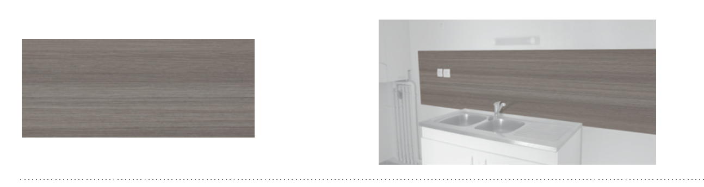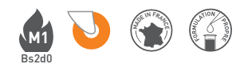

DESCRIPTIF-TYPE

DECOWOOD H₂O
PANNEAU DÉCORATIF DE PROTECTION – 2 MM
EN MILIEU HUMIDE

- Description : fourniture et pose de panneau décoratif de protection en milieu humide (de type Decowood H₂O de SPM) en PVC rigide décor bois, classé M1(BS2d0). Il offre un aspect de surface finition bois. Sa longueur est de 2,50 m, sa largeur de 1,30 m et son épaisseur de 2 mm. Pour limiter le nettoyage avant réception, un film de protection est exigé.
- Afin de garantir l’étanchéité du système, les panneaux sont thermosoudés entre eux et à la remontée en plinthe PVC à l’aide d’un cordon de soudure (de type H₂O de SPM). Les connexions éventuelles avec d’autres matériaux sont effectuées avec un joint silicone (de type H₂O de SPM). La résistance du panneau aux produits chimiques et aux tâches doit avoir été prouvée selon la norme NF EN ISO 26987sur les produits de nettoyage usuels.
- Environnement : sa formulation est exempte de métaux lourds y compris de plomb & d’étain (valeurs négligeables, inférieures à 50 ppm) ainsi que de CMR1 et CMR2 permettant de recycler 100 % des chutes et de répondre à 7 cibles de la démarche HQE. La stabilisation thermique est réalisée au calcium – zinc. Le niveau d’émission de substances volatiles dans l’air intérieur a été testé (inférieur à 15 µg/m3) selon la norme ISO 16000-6 et est très faible (A+) selon le décret n° 2011-321 du 23 mars 2011 et l’arrêté d’application du 19 avril 2011. 100 % du produit est recyclable.
- Coloris : au choix du maître d’œuvre dans la gamme du fabricant.
- Mode de pose : par encollage suivant prescription du fabricant. Le poseur devra au préalable s’être formé à la pose de ce système auprès du fabricant.

